Kule Kitap Tanıtım Bülteni
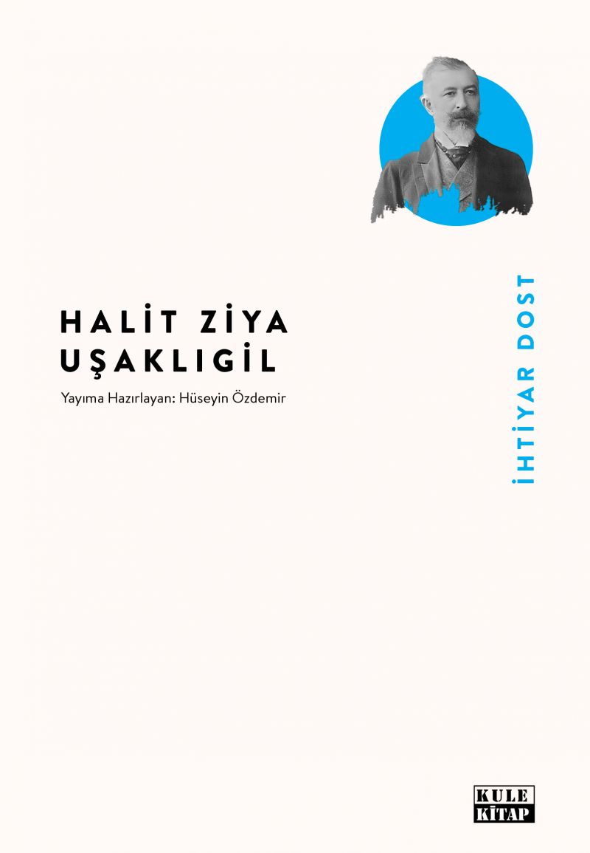 | Eser Adı: İhtiyar Dost  Yazar Adı: Halit Ziya Uşaklıgil  Tür Serisi: Hikaye/Edebiyat  Cilt Bilgisi: AMERİKAN  Kitap Dili: Türkçe  Eser Tipi: Orjinal  İç Sayfa: 2. HAMUR SB 60  Kapak: BRISTOL AMERİKAN 230  Yan Kapak: YOK  Selefon Türü: MAT SELEFON  Basım Tarihi: 2026  Sayfa Sayısı: 162  Kitap Boyutları: 135 X 195 mm  ISBN No: 9786256086937  Etiket Fiyatı: 385,00 TL  Editör Görevlisi: Hüseyin Özdemir  Mizanpajcı: Seda Taşçı  Kapak Grafikeri: Merve Ökten  Yayıma Hazırlayan: Hüseyin Özdemir
Kitap Tanıtım Yazısı : (Arka Kapak)

Halit Ziya’nın ifadesiyle 22 tane “makale şeklinde hikâye yahut hikâye şeklinde makale”nin yer aldığı eserin hemen tamamında ana karakter, kitaba ismini veren “İhtiyar Dost”, haydi doğrusunu söyleyelim, Halit Ziya’nın ta kendisidir. Kitaptaki ilk hikâyeyi yaralı ruhunu ondan başka kimsenin teselli edemediği Yegâne Dost’una tahsis etmiş. Yeni Bir Maraz’da Batı karşısında hissettiği aşağılık kompleksiyle kendi kültürel değerlerini küçümseme yolunu tutan cahil aydın profilini resmediyor. Sağır Osman, Manevi Kimya, Bir Garip Hikmet, “İhtiyar Dost”un etrafındaki nankör ve yalaka insan tiplerini ele alıyor. Bu tiplere tahammülünün sebebi ise insanı tanıma sanatında kendisine bol bol malzeme veriyor olmaları. Her Şeyin Ortası, Bir Lâhika, Eskinin Yeri adlı hikâyelerde Cumhuriyet’in Batıcı ideallerine bağlı olmakla birlikte hakiki bir sanatkâr olarak eski kültürün gerçekten kıymetli değerlerinin de yaşaması gerektiğini dile getiriyor. İnsanlığın geçmişten geleceğe doğru yürüyüşünde değer ölçülerinin de zaman zaman değişime uğradığını, bu sebeple gençliğin davranışlarına daha müsamahalı yaklaşmak gerektiğini belirtirken onlara dair umudunu da Kahve Beklerken, İffet Ölçüsü, Torun ve Dede, Yarın Kardeşler adlı hikâyelerde dile getiriyor.
Kitabın detay sayfasına buradan ulaşabilirsiniz :
https://www.vernokitap.com/kitaplar/halit-ziya-usakligil-ihtiyar-dost-5268.html
Kule Kitap



